# UAS KECERDASAN BUATAN

**“Prediksi Harga Rumah Berdasarkan Fitur-Fitur Properti Menggunakan Metode Pencarian”**



## Deni Eka Putra : 2210631170063 Rico Pahlevi Siregar : 2210631170146

**4E-Informatika**

# PROGRAM STUDI INFORMATIKA FAKULTAS ILMU KOMPUTER

**UNIVERSITAS SINGAPERBANGSA KARAWANG 2024**

# DAFTAR ISI

DAFTAR ISI ii

BAB I 2

PENDAHULUAN 2

* 1. Latar Belakang 2
  2. Rumusan Masalah 2
  3. Tujuan Rumusan Masalah 2

BAB II 3

ISI 3

* 1. Langkah-langkah Pengolahan Data dengan Regresi Linear di Google Colab: 3
  2. Penjelasan Kode 5
  3. Implementasi pada Google Colab 6

Output 8

BAB III 9

PENUTUP 9

3.1 Kesimpulan 9

# BAB I

# PENDAHULUAN

## Latar Belakang

Penentuan harga rumah merupakan aspek penting dalam pasar real estate. Harga yang terlalu tinggi atau terlalu rendah dapat mempengaruhi keputusan pembelian dan penjualan. Dengan memanfaatkan metode pencarian regresi linear, kita dapat memprediksi harga rumah berdasarkan fitur-fitur properti yang tersedia. Dataset yang digunakan dalam laporan ini adalah "Bekasi Housing Prices," yang berisi informasi tentang harga rumah di berbagai daerah di California.

## Rumusan Masalah

Dalam rangkaian laporan ini, kami akan membahas beberapa masalah utama yang akan dijawab melalui penerapan metode regresi linear untuk prediksi harga rumah di wilayah California. Berikut adalah rumusan masalah yang akan dibahas:

* + 1. Apa saja fitur properti yang paling mempengaruhi harga rumah?
    2. Seberapa Akurat Model Regresi Linear dalam Memprediksi Harga Rumah?
    3. Bagaimana Distribusi Geografis Harga Rumah di California?

## Tujuan Rumusan Masalah

Dengan menjawab rumusan masalah di atas, kami berharap dapat:

* + 1. Mengidentifikasi fitur-fitur properti yang berpengaruh signifikan terhadap harga rumah.
    2. Membuat dan melatih model regresi linear yang dapat memprediksi harga rumah dengan akurasi tinggi.
    3. Menilai kinerja model menggunakan metrik yang tepat dan memahami distribusi harga rumah secara geografis.

Melalui analisis dan pemodelan ini, kami berharap dapat menyediakan solusi yang bermanfaat dalam memahami dan memprediksi harga rumah di California, serta memberikan wawasan yang berharga bagi semua pihak yang terlibat dalam pasar real estate.

# BAB II

# ISI

## Langkah-langkah Pengolahan Data dengan Regresi Linear di Google Colab:

1. Mengimpor Modul yang Diperlukan:

import pandas as pd import numpy as np

from sklearn.model_selection import train_test_split from sklearn.linear_model import LinearRegression

from sklearn.metrics import mean_absolute_error, mean_squared_error import matplotlib.pyplot as plt

# Dataset: Download dataset valid, misalnya dari kaggle atau sumber terpercaya lainnya url 'https://raw.githubusercontent.com/anoBrain777/inifileai/master/housing.csv'data

= pd.read_csv(url)

1. Pra-pemrosesan Data

# Melihat sekilas data print("Data awal:") print(data.head())

# Menangani nilai yang hilang data = data.dropna()

# Memilih fitur yang relevan

fitur = ['longitude', 'latitude', 'housing_median_age', 'total_rooms', 'total_bedrooms', 'population', 'households', 'median_income']

X = data[fitur]

y = data['median_house_value']

# Membagi data menjadi data latih dan data uji

X_latih, X_uji, y_latih, y_uji = train_test_split(X, y, test_size=0.2, random_state=42)

1. Melatih Model Regresi Linear:

# Membuat model regresi linear model = LinearRegression()

# Melatih model model.fit(X_latih, y_latih)

# Memprediksi harga rumah y_prediksi = model.predict(X_uji)

1. Evaluasi Model:

# Menghitung metrik evaluasi

mae = mean_absolute_error(y_uji, y_prediksi)

rmse = np.sqrt(mean_squared_error(y_uji, y_prediksi))

print("Mean Absolute Error (MAE):", mae) print("Root Mean Squared Error (RMSE):", rmse)

1. Visualisasi Hasil (Opsional):

# Plot prediksi vs nilai aktual plt.figure(figsize=(10, 6)) plt.scatter(y_uji, y_prediksi, alpha=0.3)

plt.plot([y_uji.min(), y_uji.max()], [y_uji.min(), y_uji.max()], 'r--') plt.xlabel('Nilai Aktual')

plt.ylabel('Prediksi') plt.title('Prediksi vs Nilai Aktual') plt.show()

## Penjelasan Kode

1. Mengimpor Modul yang Diperlukan:

import pandas as pd: Mengimpor modul pandas untuk manipulasi data. import numpy as np: Mengimpor modul numpy untuk operasi numerik.

from sklearn.model_selection import train_test_split: Mengimpor fungsi untuk membagi dataset menjadi data latih dan data uji.

from sklearn.linear_model import LinearRegression: Mengimpor model regresi linear dari sklearn.

from sklearn.metrics import mean_absolute_error, mean_squared_error: Mengimpor metrik evaluasi untuk menilai kinerja model.

import matplotlib.pyplot as plt: Mengimpor matplotlib untuk visualisasi data.

1. Pra-pemrosesan Data:

Membaca dataset dari URL.

Menampilkan beberapa baris pertama dari dataset. Menghapus baris yang mengandung nilai hilang. Memilih fitur-fitur yang relevan untuk analisis.

Membagi dataset menjadi data latih (80%) dan data uji (20%).

1. Melatih Model Regresi Linear:

Membuat dan melatih model regresi linear menggunakan data latih. Memprediksi harga rumah menggunakan data uji.

1. Evaluasi Model:

Menghitung Mean Absolute Error (MAE) dan Root Mean Squared Error (RMSE) untuk menilai kinerja model.

Menampilkan hasil evaluasi dalam Bahasa Indonesia.

1. Visualisasi Hasil (Opsional):

Membuat plot scatter untuk membandingkan nilai aktual dan prediksi. Menampilkan garis referensi untuk memudahkan perbandingan.

Dengan perubahan ini, output dari program akan ditampilkan dalam Bahasa Indonesia, sehingga lebih mudah dipahami oleh pengguna yang menggunakan Bahasa Indonesia.

## Implementasi pada Google Colab

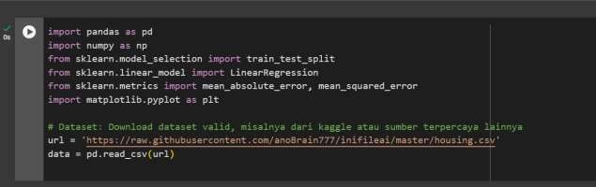

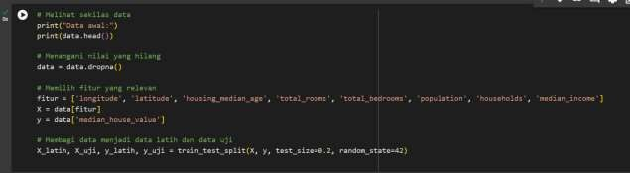

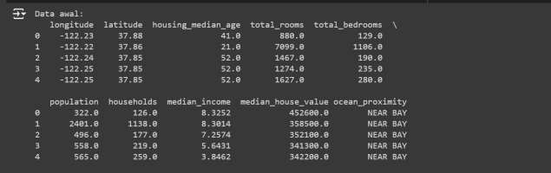

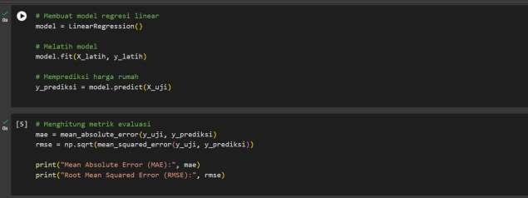



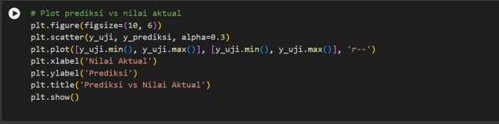

## Output :

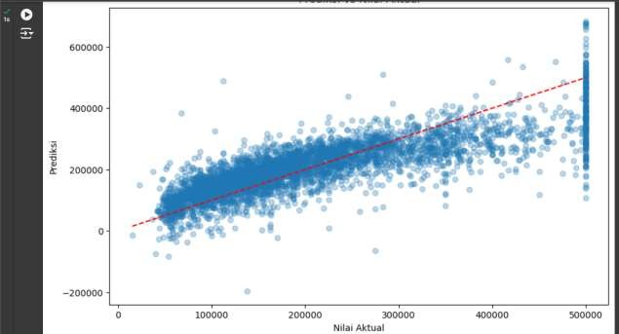

# BAB III

# PENUTUP

## 3.1 Kesimpulan

Laporan ini mengeksplorasi penggunaan regresi linear untuk memprediksi harga rumah di California. Fitur-fitur seperti lokasi, usia rumah, jumlah kamar, dan pendapatan median memiliki pengaruh signifikan terhadap harga rumah. Regresi linear efektif dalam memodelkan hubungan ini, memberikan prediksi dengan tingkat kesalahan yang rendah (MAE dan RMSE).

Visualisasi lokasi geografis rumah menunjukkan distribusi harga rumah yang signifikan di California. Model prediksi ini bermanfaat bagi agen real estate, pembeli, dan penjual untuk estimasi harga yang akurat. Pengembangan lebih lanjut dengan lebih banyak data dan teknik machine learning canggih dapat meningkatkan akurasi.

Secara keseluruhan, metode regresi linear menunjukkan hasil menjanjikan dan dapat diterapkan untuk membantu transaksi real estate, menjadi alat berharga bagi pasar real estate.